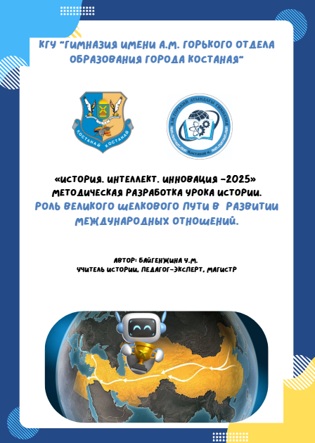

Методические рекомендации по проведению урока
Тема урока: «Роль Великого Шёлкового пути в развитии международных отношений»
Класс: 6
Раздел: Казахстан в X- начале XIII веков
Актуальность
Современное образование Казахстана активно развивается в направлении цифровизации и внедрения искусственного интеллекта (ИИ).
Программа «Цифровая школа» и стратегия «Цифровой Казахстан» направлены на формирование новой педагогики,
в которой ИИ становится инструментом поддержки креативного, критического и междисциплинарного обучения.
Представленный урок реализует эти приоритеты через использование ИИ-платформ (ChatGPT, HeyGen, Canva Magic Write, Quizizz, Padlet)
и интеграцию модели 4К-критическое мышление, креативность, коммуникация, кооперация.
2. Цель и идея урока
Формирование межкультурной грамотности и исторического мышления учащихся через изучение роли Великого Шёлкового пути
в развитии международных отношений, используя цифровые технологии и ИИ как средство активного обучения.
3. Методологические подходы
• Компетентностный подход - развитие функциональной грамотности учащихся.
• Концепция 4К- развитие ключевых навыков XXI века.
• AI-педагогика -использование искусственного интеллекта в качестве партнёра в обучении.
• STEAM-подход- интеграция истории, географии, ИКТ и искусства.
• Интерактивное обучение – организация познавательной деятельности через цифровые станции.

4. Современные тренды образования Казахстана и реализация в уроке
Тренд Реализация в уроке
Цифровизация Использование Google Arts & Culture, Quizizz, Canva, Padlet.
ИИ-интеграция ChatGPT, HeyGen, Canva Magic Write, Pika Labs для анализа и визуализации.
Геймификация Использование викторин, станций и квестовых заданий.
Межпредметность Связь истории с географией, ИКТ и культурологией.
Педагогика участия Ученики создают цифровые продукты и исследуют исторические источники.
5. Этапы урока
1. Ворота каравана- приветствие и видеовступление с использованием HeyGen.
2. Городская площадь- работа с текстом, анализ фактов и мнений (ChatGPT, Canva 3D).
3. Торговая площадь -ролевая игра и решение барьеров коммуникации (Quizizz).
4. Картограф -создание карты маршрутов ВШП (Google Maps, Canva).
5. Знак времени- создание символа «Нового Шёлкового пути» (Canva, Padlet).
6. Итог- эссе и видео-рефлексия (ChatGPT, Pika Labs).

6. Методические акценты
• ИИ-инструменты используются для генерации идей, визуализации и обратной связи.
• Формируется цифровая компетентность через работу с QR-кодами, онлайн-платформами.
• Развиваются метанавыки: критическое мышление, креативность, коллаборация.
7. Критерии оценивания
Критическое мышление Отличает факт от мнения, формулирует ≥2 вопроса 2
Коммуникация Аргументирует позицию, участвует в обсуждении 2
Кооперация Работает в группе, выполняет роль 2
Креативность Создаёт оригинальный символ, карту, эссе 2
Цифровая грамотность Использует ИИ и цифровые сервисы корректно 2
8 Ожидаемый результат.
Усвоение знаний о роли Великого Шёлкового пути в истории Казахстана.
Развитие цифровой компетентности и навыков проектной деятельности.
Формирование межкультурной грамотности и гражданской позиции.
Повышение мотивации к изучению истории через ИИ и креативные формы обучения.

Краткосрочный план урока истории Казахстана
Раздел |  | Казахстан в X - начале XІІІ веков
ФИО педагога |  | Байгенжина У.М.
Дата:
Класс: 6 |  | Количество присутствующих | Количество отсутствующих
Тема урока: |  | Роль Великого Шелкового пути в развитии международных отношений  Исследовательский вопрос: Повлиял ли Великий Шелковый путь на развитие международных отношений?
Цели обучения в соответствии с учебной программой | 6.4.2.2 определять роль Великого Шелкового пути в развитии международных отношений
Цели урока | Формировать межкультурную грамотность через развитие 4К-навыков на примере истории Великого Шёлкового пути, используя современные технологии для интерактивного взаимодействия.
Языковая цель | Развитие навыков устного изложения с использованием предметных понятий и терминов.

Этап урока | Деятельность учителя | Деятельность учеников | Оценивание  Критерии/дескрипторы | Ресурсы
Оргмомент | Приветствует класс. Объясняет: «Сегодня мы — караван, который отправляется в путешествие по Великому Шёлковому пути. Каждый из вас станет частью одного города, из которого выдвигается караван».Наша задача не только узнать о деятельности ВШП, но и понять почему ВШП назвали мостом торговли и дружбы народов» Какие првила сотрудничества на ВШП, мы могли бы взять в сое время? | Объединяются в группы, распределяют роли. | Следуя, инструкции объединяются в группы. | 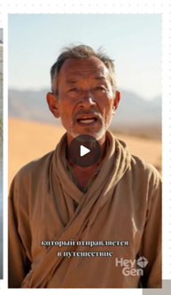  Видеообращение сгенерировано с помощью  ИИ сервиса: https://app.heygen.com/  Онлайн доска Канва  https://www.canva.com/design/DAGx5f725d0/KG08jcNatoQZwS-51_G-tQ/edit?utm_content=DAGx5f725d0&utm_campaign=designshare&utm_medium=link2&utm_source=sharebutton  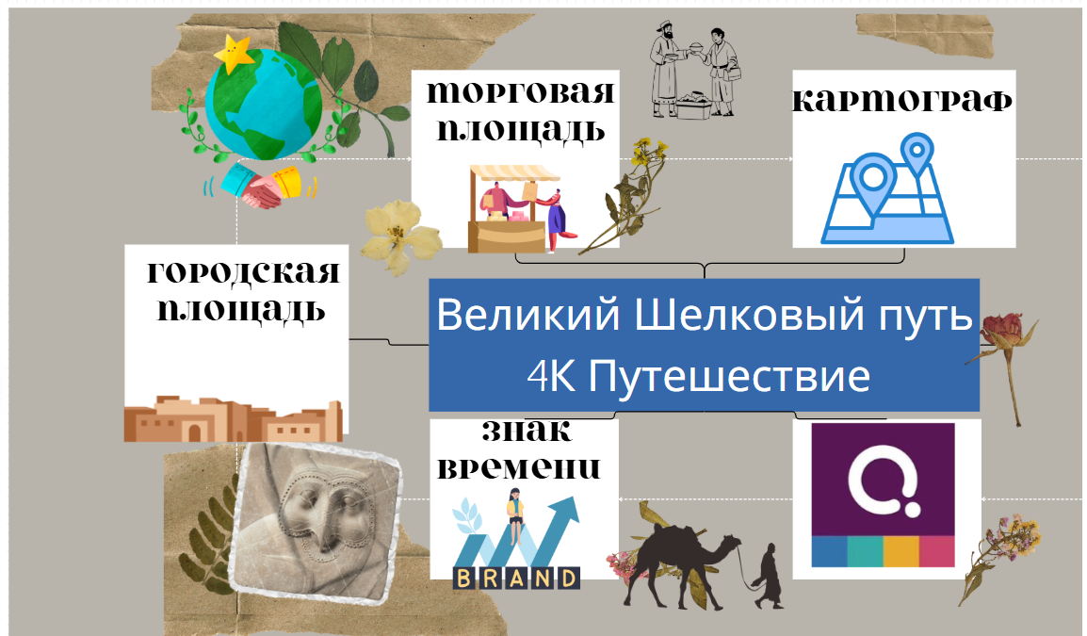
Ворота каравана (ввод) | Проводит виртуальную экскурсию Google Arts & Culture, зачитывает поэтическое приглашение, задаёт вопрос: «Что объединяет объекты?» | Смотрят экспонаты, обсуждают, формулируют предположительный ответ на вопрос «Почему ВШП называют мостом между культурами и народами»? | Высказывает версии. | Онлайн доска Канва  Google Arts & Culture  
Станция 1.Городская площадь  Критическое мышление | Найдите в тексте утверждения-факты и отделите их от мнений/оценок.  Сформулируйте к тексту 2 критических вопроса («Почему это было важно?», «Какие могли быть последствия?»).  Найдите возможное противоречие или слабое место в тексте.  Сделайте мини-вывод: какой урок для межкультурных отношений можно вынести из этого текста? | Деятельность учеников:  Читают текст, работают в группе.  Делят информацию на «факт / мнение».  Задают вопросы и ищут противоречия.  Формулируют вывод для обсуждения. | Критерии:  Отличает факт от мнения.  Формулирует ≥2 критических вопроса.  Находит противоречие/недостаток текста. | Листы с текстами
Мини-квиз 1 | Запускает Quizizz (2 вопроса), комментирует ответы. | Отвечают на вопросы, фиксируют кол-во правильных ответов. | Фиксируются баллы.  Дескрипторы: 2 правильных ответа 1 б. | Quizizz
Станция 2. Торговая площадь Коммуникация | Раздаёт карточки ролей и барьеров, ведёт игру «Послы каравана».  • Ученикам раздаются карточки ролей (  купцы, охранники, проводник, дипломат, лекарь) и карточки барьеров (налёт разбойников, болезнь, нехватка воды, языковой барьер в чужом городе, торговый спор). | Играют роли, договариваются, обсуждают трудности и решения.  Внутри группы ученики обсуждают:  какие трудности встретились на пути;  какие решения можно принять с учётом своей роли.  Один из участников играет роль посла каравана: он выходит к другой группе (или к «торговой площади» — общему кругу), рассказывает от лица каравана о возникшей проблеме и решении. | Называет барьер и решение. | Карточки ролей, задания
Мини-квиз 2 | Проводит Quizizz (2 вопроса). | Отвечают. | Фиксируются баллы.  Дескрипторы: 2 правильных ответа 1 б. | Quizizz
Станция 3. Картограф  Кооперация | Учитель предлагает ученикам посмотреть видео о маршрутах ВШП и далее попробовать себя в качестве картографа  Каждая группа получает задание объяснить «свой маршрут» и какие города и страны встречаются по этому маршруту | Изучают карту ВШП. Добавляют маршруты на карту, обсуждают особенности маршрута Презентуют. | Называет ≥2 города, объясняет роль караван-сарая. | Интерактивная карта  https://bestmaps.ru/map/google/hybrid/5/31.173/92.928  https://www.youtube.com/watch?v=kMsAiNqarBs
Мини-квиз 3 | Запускает Quizizz (3 вопроса). | Отвечают на вопросы квиза | Фиксируются баллы.  Дескрипторы: 2 правильных ответа 1 б | Quizizz
Станция 4. Знак времени Креативность | Задаёт задание: создать символ/слоган «Нового Шёлкового пути».  Учитель фотографирует слоганы и прикреп на доску Padlet | Создают символ, аргументируют, прикрепляют.  Обсуждение итогов работы на доске Padlet | Создаёт символ и аргументирует связь прошлого и настоящего. | Бумага, маркеры.  Доска Padlet
Мини-квиз 4 | Проводит Quizizz (3 вопроса). | Отвечают. | Фиксируются баллы.  Дескрипторы: 3 правильных ответа 2 б | Quizizz
Закрепление | Предлагает ученикам пройти итоговый тест | Решают тестовые задания | Итоговый тест урока-5 Дескрипторы: каждый правильный ответ -1 б. вопросов. | Quizizz
Итог. Караван прибыл | Коллективное мини-эссе.  Рефлексия. Чему нас научило путешествие по ВШП? Чего достиг наш караван?  Итоговая работа на онлайн доске канва. ИИ Интерактив | Обсуждают итоги урока, записывают эссе из 4-5 предложений | Критерий: анализ итогов урока | https://www.canva.com/design/DAG3YjE6zec/DPP6OJGmxTUWQtcE_KW4uA/edit?utm_content=DAG3YjE6zec&utm_campaign=designshare&utm_medium=link2&utm_source=sharebutton  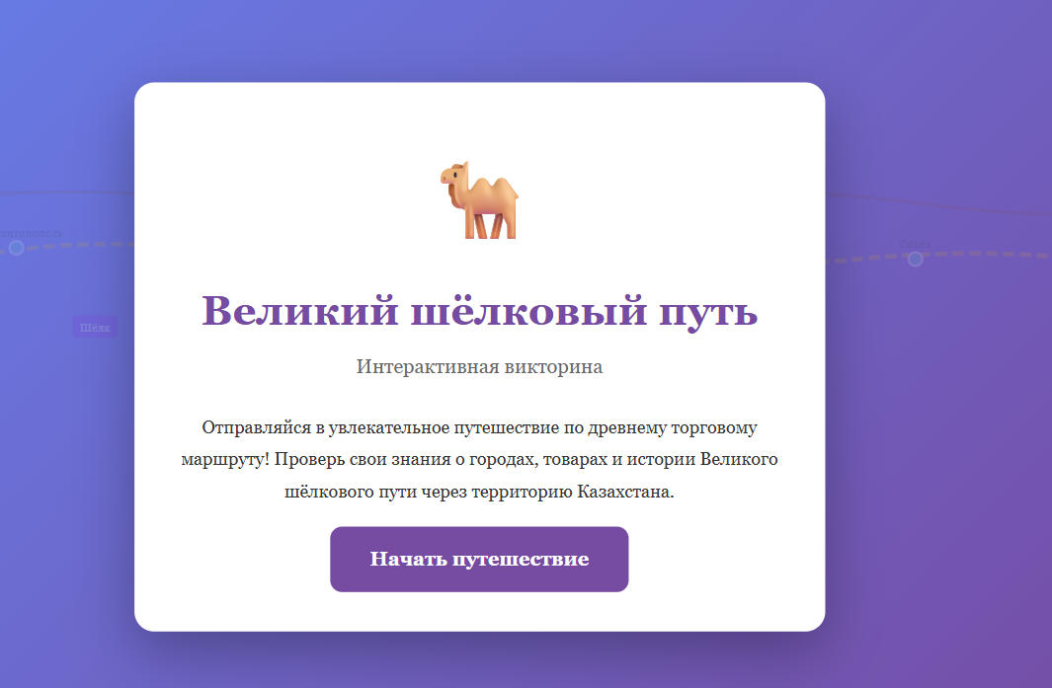

Приложение 1. Банк вопросов Quizizz
1. Что иногда было ценнее товара на ВШП? (Ответ: знания и идеи)
2. Какие религии распространялись по Шёлковому пути? (Ответ: буддизм, ислам, христианство)
3. Главный барьер коммуникации на ВШП? (Ответ: языковые различия)
4. Кто помогал в общении разных народов? (Ответ: переводчики, посредники)
5. Города РК на ВШП: (Ответ: Тараз, Отрар, Туркестан)
6. Караван-сарай — это… (Ответ: постоялый двор для купцов)
7. Почему кооперация была важна? (Ответ: безопасность, обмен знаниями, торговля)
8. «Новый Шёлковый путь» сегодня — это… (Ответ: современные проекты сотрудничества и торговли)
9. Что из прошлого ВШП полезно сегодня? (Ответ: правила, доверие, перевод, обмен знаниями)
10. Какой навык 4К чаще всего включался в переговорах? (Ответ: коммуникация)
Приложение 2. Тексты. Станция «Городская площадь»
Группа 1. Торговля
Великий Шёлковый путь обеспечивал обмен товарами между Востоком и Западом. Караваны перевозили шёлк, специи, фарфор, драгоценности. Считается, что торговля укрепляла связи между государствами. Однако высокие налоги и опасности в пути могли снижать выгоду купцов. Некоторые историки считают, что не товары, а знания имели решающее значение. Какой фактор был важнее – материальные богатства или идеи?
Задания для группы:
1. Найдите в тексте утверждения-факты и отделите их от мнений.
2. Сформулируйте 2 критических вопроса по тексту.
3. Определите возможное противоречие или слабое место.
4. Сгенерируете 3д модель любого товара в приложении CANVA, закрепите результат на онлайн доску
Группа 2. Культура
Через Шёлковый путь распространялись песни, сказания, художественные приёмы. Например, орнаменты кочевников попадали в города, а городское искусство – в степь. Некоторые считают, что это обогащало культуры. Другие отмечают, что могла происходить утрата местных традиций. Такое культурное взаимодействие было неоднозначным. Возникает вопрос: приносило ли оно больше пользы или угрозу самобытности?
Задания для группы:
1. Найдите в тексте утверждения-факты и отделите их от мнений.
2. Сформулируйте 2 критических вопроса по тексту.
3. Определите возможное противоречие или слабое место.
4. Сгенерируйте творческое произведение на тему ВШП (SUNO, GPT ), закрепите результат на онлайн доску

Группа 3. Наука
По караванным дорогам распространялись знания: медицина, математика, астрономия. Учёные переводили труды на разные языки. Благодаря этому города становились центрами науки. Однако не все открытия признавались сразу – иногда им противостояли религиозные догмы. Некоторые идеи забывались на века. Может ли наука без свободного обмена знаниями развиваться?
Задания для группы:
1. Найдите в тексте утверждения-факты и отделите их от мнений.
2. Сформулируйте 2 критических вопроса по тексту.
3. Определите возможное противоречие или слабое место.
4. Сгенерируйте средневекового ученого, закрепите результат на онлайн доску

Группа 4. Города
Тараз, Отрар, Самарканд стали важными центрами торговли. Здесь строились рынки, караван-сараи, школы. Города богатели за счёт торговли. Однако богатство привлекало завоевателей, и города часто разрушались. Их роль в истории неоднозначна: процветание сменялось упадком. Почему одни города смогли возродиться, а другие исчезли?
Задания для группы:
1. Найдите в тексте утверждения-факты и отделите их от мнений.
2. Сформулируйте 2 критических вопроса по тексту.
3. Определите возможное противоречие или слабое место.
4. Сгенерируйте 3д модель любого города ВШП в приложении CANVA, закрепите результат на онлайн доску

Группа 5. Религии
Через ВШП распространялись буддизм, ислам, христианство. Это укрепляло контакты между народами. Но иногда религии становились причиной конфликтов. В одних городах веротерпимость процветала, в других – религиозные войны. Историки спорят, было ли религиозное разнообразие силой или слабостью. Какие уроки для современного мира можно извлечь из этого опыта?
Задания для группы:
1. Найдите в тексте утверждения-факты и отделите их от мнений.
2. Сформулируйте 2 критических вопроса по тексту.
3. Определите возможное противоречие или слабое место.
4. Сгенерируйте «эмблему веротерпимости», закрепите результат на онлайн

Используемые ИИ-сервисы на уроке
Этап урока | Сервис | Применение | Продукт / результат | Навык 4К
Оргмомент | HeyGen | Видеообращение-вступление | Визуальное приглашение | Коммуникация
Ворота каравана | Google Arts & Culture | Виртуальная экскурсия | Коллективное обсуждение | Критическое мышление
Станция 1 «Городская площадь» | ChatGPT / Gemini | Создание вопросов и объяснений | Мини-вывод | Критическое мышление
Станция 1 (доп.) | Leonardo.ai / Bing / Canva 3D | Генерация изображений и моделей | Визуальный контент | Креативность
Станция 2 «Торговая площадь» | Quizizz | Мини-викторины | Баллы за ответы | Коммуникация
Станция 3 «Картограф» | Google Maps / Canva Map | Создание карты маршрута | Карта-проект | Кооперация
Станция 4 «Знак времени» | Canva / Padlet | Создание символа | Коллективный плакат | Креативность
Итоговый этап | Canva Board / Padlet | Выставка работ | Карта достижений | Кооперация
Рефлексия | ChatGPT / Canva Magic Write | Создание мини-эссе | Текст-рефлексия | Критическое мышление
Итоговый отчёт | Pika Labs / HeyGen | Видео-рефлексия | Итоговый ролик | Креативность

